일본 입국신고 사이트를 사기사이트 광고를 검색에 제일 상단에위치시켜 사기당함.

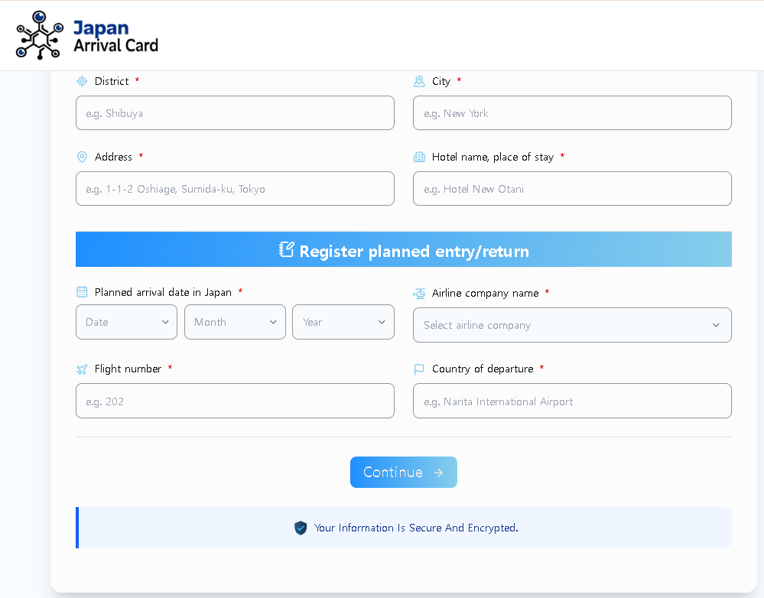
https://www.google.com/search?q=%EC%9D%BC%EB%B3%B8+%EC%9E%85%EA%B5%AD%EC%8B%A0%EA%B3%A0%EB%A5%BC+%EC%98%A8%EB%9D%BC%EC%9D%B8%EC%9C%BC%EB%A1%9C+%ED%95%98%EB%8A%94%EB%B0%A9%EB%B2%95&oq=&gs_lcrp=EgZjaHJvbWUqCQgBECMYJxjqAjIJCAAQIxgnGOoCMgkIARAjGCcY6gIyDwgCEC4YJxjHARjqAhjRAzIJCAMQIxgnGOoCMgkIBBAjGCcY6gIyCQgFECMYJxjqAjIJCAYQIxgnGOoCMgkIBxBFGDsYwgPSAQkxNTU5ajBqMTWoAgiwAgHxBX8os7ftd6ze&sourceid=chrome&ie=UTF-8


